Приложение
Рисунки к уроку-конференции
по теме “Развитие взаимоотношений человека с природой” (8 класс).

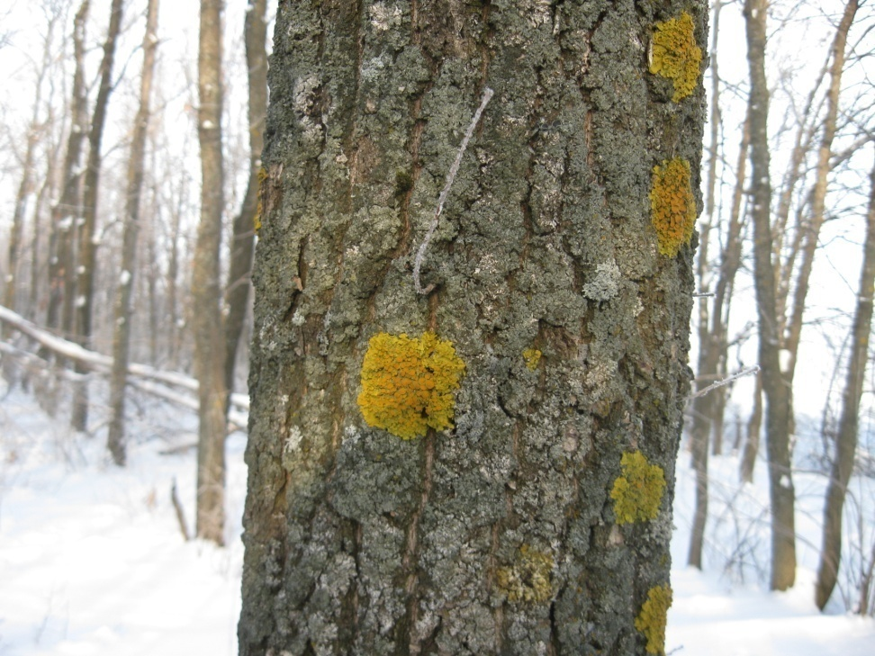
Рис. 1. Лишайники. Ксантория.
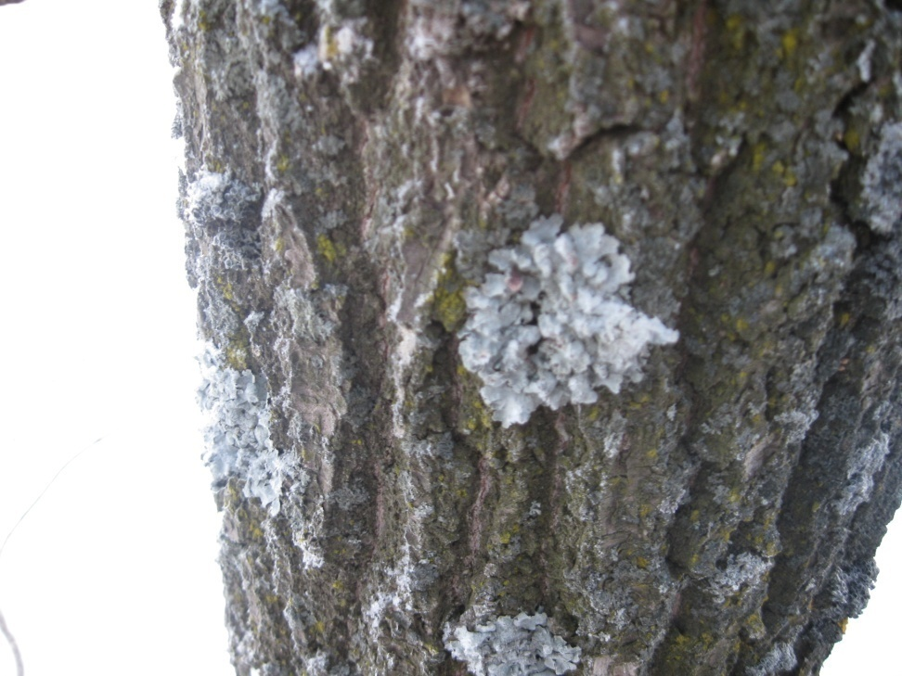
Рис. 2. Лишайники. Пармелия.

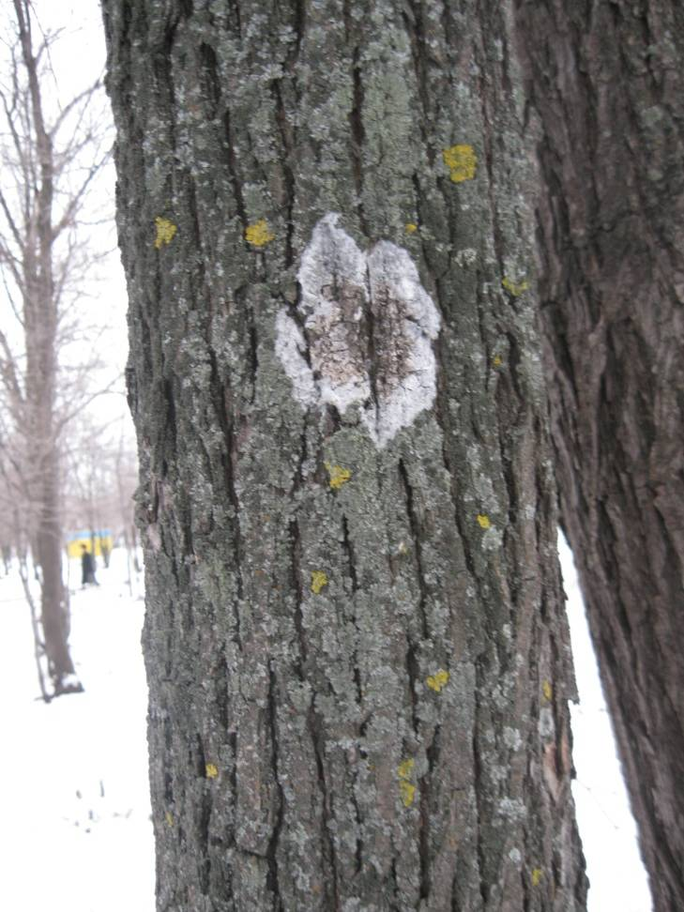
Рис. 3. Лишайники. Леканора.
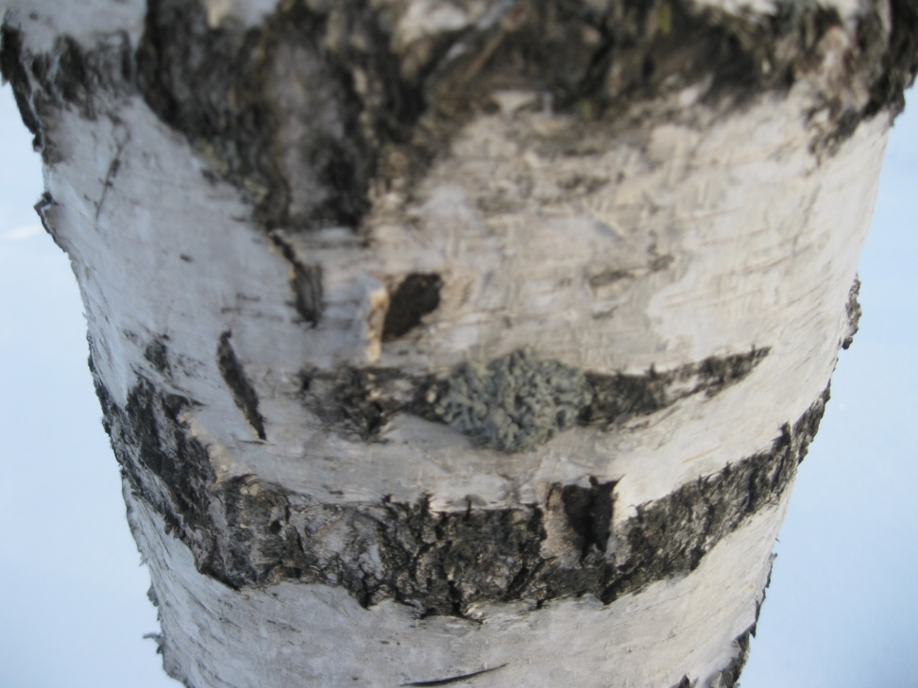
Рис. 4. Лишайники. Леканора.

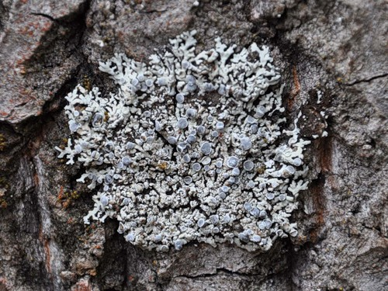
Рис. 5. Лишайники. Фисция.

